MEMORANDUM
Lokale Verkiezingen 2024

Senioren – en toegankelijkheidsraad Aartselaar
We bezorgen dit memorandum aan de voorzitters van de verschillende politieke partijen in onze gemeente. Zo stellen wij hen op de hoogte van wat er leeft bij de Aartselaarse senioren en mensen met een handicap en wat onze noden en verwachtingen zijn. Wij hopen dan ook dat de aangereikte actiepunten en behoeften in dit memorandum terug te vinden zullen zijn in de agenda’s en programma’s naar aanleiding van de lokale verkiezingen in 2024.
Momenteel is één op vijf Vlamingen ouder dan 65 jaar. In Aartselaar bedraagt dit nu 25,3 % van de bevolking, in 2030 raamt men dat dit 30% en meer zal benaderen. De verhouding tussen 20 – 64 jarigen en 65+ is in 2023 47,35%, in 2030 zal dit 52,48% bedragen.
Deze cijfers om aan te tonen dat senioren een belangrijke groep in onze samenleving is en in stijgende lijn. En om te duiden dat dit geen onbelangrijke groep van de Aartselaarse bevolking is dat (hopelijk) in oktober ’24 naar de stembus trekt.
Als lokaal bestuur sta je daarbij voor een duidelijke uitdaging: zorgen dat elke inwoner op een actieve en kwaliteitsvolle manier ouder kan worden, en kan deelnemen aan het leven in de gemeente. De omgeving die je daarvoor als lokaal bestuur creëert, en de mate waarin die een antwoord biedt op de wensen en noden van wie ouder wordt, zal daarin doorslaggevend zijn.
Een leeftijdsvriendelijke gemeente erkent de diversiteit en uiteenlopende competenties van ouderen: van hoogopgeleid tot laaggeletterd, van actief tot hulpbehoevend, van amper kunnen rondkomen tot een ruim inkomen. Dit hebben we kunnen vaststellen in het Ouderenbehoefteonderzoek dat in 2022 werd gehouden.
Elke inwoner moet de mogelijkheid krijgen om, binnen zijn specifieke levensomstandigheden en competenties ouder te worden op een manier die zijn lichamelijk, mentaal en sociaal welzijn bevordert en hem in staat stelt om maatschappelijk te blijven participeren en zich te blijven ontplooien.
Een werkgroep van de Senioren- en toegankelijkheidsraad heeft hard gewerkt aan deze teksten, wij hopen dat dit Memorandum een inspiratie is bij het opstellen van de programma’s voor de komende gemeenteraadsverkiezingen.

Namens de Senioren- en toegankelijkheidsraad Aartselaar

- Geef ouderen een structurele stem in het lokaal beleid.

Een voortdurende dialoog met ouderen is een essentiële basis voor een leeftijdsvriendelijk lokaal beleid. Structurele inspraak- en participatiemogelijkheden voor ouderen zijn dan ook onontbeerlijk. Een lokale ouderenraad is hiervoor het kanaal bij uitstek. Zet voluit in op de versterking van deze raad en geef de stem van ouderen weerklank in al zijn diversiteit.

Actiepunten:
- Stimuleer ouderen om hun stem uit te brengen. Ook al is er geen stemplicht, vanuit het democratisch principe is het belangrijk dat ook senioren die bijvoorbeeld minder mobiel zijn de mogelijkheid hebben om hun stem kenbaar te kunnen maken. Zet initiatieven op die hen stimuleren om hun stem uit te brengen en zoek oplossingen op maat voor zij die hier nood aan hebben.
- Blijf verder inzetten op een sterke lokale ouderenraad. Via de lokale ouderenraad hebben ouderen een structurele stem in het lokale beleidsproces. Betrek hen bij de totstandkoming van het meerjarenplan en het uittekenen van het lokale participatiebeleid. Schakel hen in actief in bij het uitdenken van het lokaal beleid. Tegelijk kan deze raad een partner zijn om ouderen in een kwetsbare positie met meer specifieke methodieken te betrekken of om te zorgen dat algemene burgerparticipatiebevragingen ook ouderen bereiken. In veel gemeenten is de ouderenraad als platform van organisatie en vrijwilligers ook een dankbare partner die actief zijn schouders zet onder leeftijdsvriendelijke projecten in de gemeente.
- Bouw een duurzaam partnerschap uit tussen de lokale ouderenraad, de ambtenaren en de schepen voor ouderenbeleid: De wisselwerking tussen deze drie partners is bepalend voor het lokaal ouderenbeleid. Zorg dat deze partners openstaan voor elkaars perspectief, en elkaar versterken in het bouwen aan een leeftijdsvriendelijke omgeving.
- Breng de noden van ouderen in de gemeente in kaart en laat deze een basis zijn voor verdere projecten. Dankzij het ouderenbehoefteonderzoek werden de noden in kaart gebracht. Laat deze een basis zijn voor het toekomstig beleid en projecten. Blijf verder in dialoog gaan met deze doelgroep bij de uitrol hiervan.
- Streef naar een evenwichtige leeftijdsverdeling van de kieslijst. Zet in op rechtstreekse politieke participatie van oudere vrouwen en mannen door ook hen prominente plekken op de kieslijst toe te kennen, vandaag zien we vooral jongeren op de kieslijst.
- Maak ouderen wegwijs in het lokaal participatielandschap. Ouderen kunnen via diverse kanalen (ST-raad, wijkraden, verengingsleven) wegen op het lokaal beleid. Communiceer helder over de wijze waarop ze kunnen participeren in het beleidsproces. Informeer hen actief en zorg dat alle informatie makkelijk terug te vinden is.

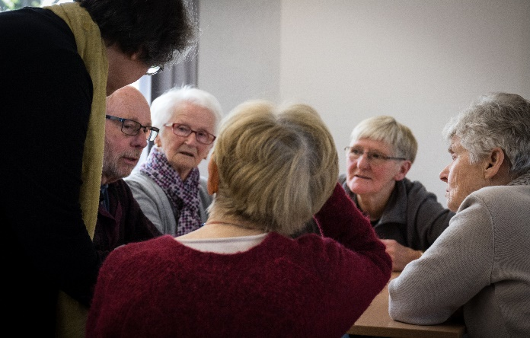
© Lien Arits – Vlaamse Ouderenraad
- Transformeer de lokale omgeving tot een gezonde, toegankelijke en verbindende ruimte.

Inzetten op gezondheid, sociaal contact en beweging draagt bij tot het welzijn van elke burger en is in het bijzonder belangrijk voor het welzijn van ouderen. Werk een domein overschrijdende aanpak uit met een grote preventieve kracht door een mix van maatregelen die inspelen op leeftijd, zorg, educatie, verbinding en omgeving. Creëer een omgeving die uitnodigt tot beweging en de levenskwaliteit van ouderen bevordert.

Actiepunten:
- Zet in op integrale toegankelijkheid van de omgeving: Door in te zetten op integrale toegankelijkheid worden drempels weggenomen en kan iedereen zich zelfstandig, veilig en comfortabel in zijn of haar leefomgeving bewegen. Belangrijk zijn voldoende openbare toegankelijke toiletten, voldoende rustplekken, veilige wandel- en fietspaden, een leesbare weginrichting, veilige oversteekplaatsen en laagdrempelig te bereiken diensten en winkels.
- Betrek ouderen bij het uittekenen van het openbaar domein: Ruimtelijk beleid is vaak een technische aangelegenheid, maar met een grote impact op het welzijn van buurtbewoners. Ook ouderen willen zich goed en veilig voelen in hun omgeving. Betrek hen bij de inrichting van het openbaar domein. In het bijzonder zij die problemen ervaren om zich te verplaatsen. Organiseer bijvoorbeeld in samenwerking met de ST-raad een knelpuntenwandeling om de mobiliteits- en toegankelijkheidsdrempels in kaart te brengen.
- Breng het principe ‘nabijheid voorop’ in de praktijk: Uitgewaaierde woonwijken, weinig winkels en voorzieningen, een autogericht stratenpatroon, lintbebouwing,… zetten niet aan tot actieve verplaatsingen van ouderen. Zorg voor een doordachte inplanting en goede locatiekeuze van onder meer winkels diensten, woonvoorzieningen en bushaltes. In Aartselaar worden we met verschillende buitenwijken geconfronteerd (Ysselaar, Buerstede, Lindenbos, Koekoek). De busverbindingen worden teruggeschroefd waardoor het centrum niet voor iedereen evident te bereiken is. Een voorstel is om bijvoorbeeld te werken met zorgantennes: zitmomenten waarbij de gemeentelijke diensten bereikbaar zijn in de wijk. Verder kan het ook eens bekeken worden om culturele activiteiten te organiseren in deze wijken.
- Realiseer mogelijkheden voor ontmoeting in de buurt: Voor veel mensen is het opbouwen van nieuwe sociale relaties op oudere leeftijd een uitdaging. Nochtans heeft een sterk sociaal netwerk een belangrijke preventiefunctie, niet in het minst wat het voorkomen van eenzaamheidsgevoelens betreft. Faciliteer door middel van een aangename leefomgeving ontmoetingskansen in de buurt. Betrek hier onder meer de ST-raad, verengingen en buurtinitiatieven bij.
- Voer een ambitieus klimaatbeleid: Maak de engagementen uit het klimaatpact van de Vlaamse regering waar en durf de vooropgestelde doelen in het lokaal klimaatplan tussentijd aan te scherpen. Pak luchtverontreiniging aan door het STOP-principe (geef de voorkeur aan stappen, trappen en openbaar vervoer op het gebruik van privévervoer) te promoten en het ruimtelijk beleid hierop af te stemmen. Vergroen de gemeentelijke infrastructuur om de klimaatimpact te neutraliseren en zorg dat die ook toegankelijk is voor ouderen. Stimuleer een circulaire lokale economie. Maak werk van lokale actieplannen met aandacht voor ouderen om slachtoffers bij extreme weeromstandigheden te vermijden.

- Bevorder de participatie en het engagement van ouderen

Ouderen willen hun leven betekenisvol blijven invullen. Sommigen hebben in om hun horizonten te verruimen, soms door letterlijk te reizen, maar even goed door bij te leren, nieuwe talenten te ontdekken of hun passie te delen. Anderen willen de kennis of competenties die ze hebben benutten in het verenigingsleven, soms in een verantwoordelijke rol, soms als deelnemer aan activiteiten. Toch worden heel wat ouderen met obstakels geconfronteerd die hen tegenhouden om te participeren. Naast een financiële drempel zijn er ook informatie-, fysieke en sociale drempels. In een leeftijdsvriendelijke gemeente wordt met elke hindernis rekening gehouden om ervoor te zorgen dat elke ouderen die dat wil kan (blijven) participeren.

Actiepunten:
- Ondersteun het verenigingsleven: Ondersteun verenigingen zodat ze ten volle hun rol kunnen spelen als katalysator van een sterk sociaal weefsel in de gemeente. Maak mensen actief warm voor het lokale verengingsleven. Zorg dat ze hun activiteiten in toegankelijke, betaalbare en goed onderhouden zalen of lokalen kunnen organiseren, dat er digitale aansluitingsmogelijkheden zijn en dat ze kwalitatief materiaal ter beschikking hebben. Heb oog ook voor vernieuwende initiatieven.
- Maak vrijwilligerswerk laagdrempelig en toegankelijk: zeer veel ouderen willen zich als vrijwilliger inzetten. Zo kunnen zij een betekenisvolle rol opnemen, actief blijven, nieuwe contacten leggen en voortdurend bijleren. Tegelijk bieden oudere vrijwilligers een groot potentieel voor zorgzame buurten. Verleen vrijwilligers voldoende, duidelijke en laagdrempelige informatie en ondersteuning en help kandidaat-vrijwilligers en organisaties elkaar vlot te vinden. Uit het ouderenbehoefteonderzoek bleek dat er veel inwoners geïnteresseerd zijn in vrijwilligerswerk. Organiseer bijvoorbeeld een infoavond of speeddate voor vrijwilligers zodat zij op een laagdrempelige manier info kunnen krijgen waar men in Aartselaar vrijwilligers zoekt, wat de mogelijkheden en voorwaarden zijn.
- Introduceer en promoot de Opstappas en werk zo zonder te stigmatiseren de financiële participatiedrempel weg: Dankzij de solidaire kostendeling tussen de organisator, de lokale overheid, het verengingsleven en de deelnemer kunnen personen die het moeilijker hebben aan een kansentarief deelnemen aan vrijetijdsactiviteiten.

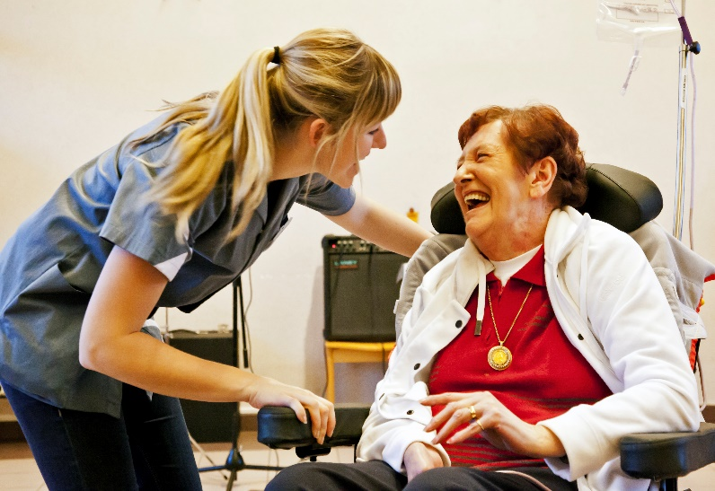

© Cyriel Van Weynsberghe – Vlaamse Ouderenraad
- Garandeer een sterk lokaal zorgbeleid voor ouderen.

Met het ouder worden, worden mensen geconfronteerd met toenemende zorgnoden, vaak chronisch en complex van aard. Het gaat niet enkel over fysieke problemen, ook verlieservaringen, ingrijpende levensveranderingen en existentiële vragen nemen toe. Een sterk lokaal uitgebouwd zorgbeleid komt tegemoet aan de uitdagingen waar oudere inwoners met een zorg- en ondersteuningsnood voor staan.
Actiepunten:
- Blijf investeren in publieke zorg en ondersteuning: Elke ouderen moet kunnen rekenen op een toegankelijk, betaalbaar en kwalitatief hoogstaand zorgaanbod. Een sterk publiek georganiseerd zorgaanbod, zowel op het vlak van ondersteuning thuis als in een residentiële setting, blijft daarvoor een belangrijk fundament.
- Zet in op duurzame verbinding in zorgzame buurten: Neem een faciliterende rol op in de uitbouw en verankering van zorgzame buurten. Breng partners samen en coördineer samenwerkingsverbanden die laagdrempelige zorg en ondersteuning in de buurt mogelijk maken. Heb daarbij ook oog voor de betekenisvolle rol die ouderen en personen met zorgnoden zelf kunnen opnemen in de buurt door het inzetten van personen die signalen uit de buurt kunnen oppikken en als zorgantennes kunnen functioneren.
- Zet mee je schouders onder een laagdrempelig aanbod van psychologische ondersteuning: Nog steeds worden signalen van psychisch onwelzijn bij ouderen niet vlot opgepikt. En ook laagdrempelige doorverwijs- en aanspreekpunten ontbreken. Ga in dialoog met ouderen professionele zorgverleners op zoek naar waar je als lokaal bestuur het verschil kunt maken. Stimuleer aandacht voor psychisch onwelzijn in de publieke zorg- en dienstverlening. Zorg voor helderen en makkelijk te vinden informatie. Sensibiliseer rond het (overmatig) gebruik van psychofarmaca. Zet in op meer nabijheid en outreachende professionele ondersteuning voor ouderen inwoners.
- Bouw het zorg- en dienstverleningsaanbod uit op divers-sensitieve wijze: Met de vergrijzing en verzilvering die zich verderzetten, wordt de groep ouderen met zorgnoden alsmaar meer divers. In veel gemeenten is het zorg- en dienstverleningsaanbod hier nog niet op voorbereid en kunnen bepaalde groepen ouderen niet rekenen op gepaste zorg en ondersteuning. Zet in op vindplaatsgericht werken, organiseer een dialoogtraject om personen met zorg- en ondersteuningsnoden en professionals dichter bij elkaar te brengen en engageer ambassadeurs die instaan voor toeleiding naar het zorgaanbod.
- Maak werk van een sterk lokaal mantelzorgbeleid: Zorg dat elke mantelzorger toegang heeft tot de nodige informatie, kwalitatieve en betaalbare ondersteuning en garandeer een onvoldoende groot aanbod van gezinszorg en respijtzorg zodat mantelzorgers van alle leeftijden zich erkend en ondersteund voelen. Ga in dialoog met mantelzorgers en professionals na waar je als lokaal bestuur het verschil kunt maken.
- Ondersteun de verdere uitwerking van een dementievriendelijke omgeving: In een dementievriendelijke omgeving krijgen personen met dementie en hun mantelzorgers volop kansen om te blijven participeren. Treed in dialoog om hun ervaringen te capteren, participatiekansen op maat te creëren en een zorgaanbod uit te bouwen dat optimaal inspeelt op hun uiteenlopende noden en verwachtingen.

- Ontwikkel een levensloopbestendig lokaal woonbeleid.

Zowel ouderen eigenaars als (sociale) huurders wonen vaak in woningen die energieverslindend zijn, te groot zijn en niet aangepast zijn aan hun noden. Nochtans heeft iedereen recht op menswaardig wonen. Dit houdt in dat een woning aangepast, kwaliteitsvol en betaalbaar is en zich in een toegankelijke woonomgeving bevindt. Inzetten op levensloopbestendig wonen bied perspectief om kwaliteitsvol wonen op ouderen leeftijd te garanderen, zowel door in te zetten op aangepast of aanpasbaar wonen en verbouwen, als door verhuizen in de eigen buurt aantrekkelijker maken.

Actiepunten:
- Maak werk van een toekomstgerichte en levensloopbestendige woonbeleidsvisie: Die visie moet rekening houden met de noden en wensen van ouderen en inwoners met een fysieke beperking. Betrek hen bij de uitwerking ervan, informeer hen proactief over levensloopbestendig bouwen en verbouwen en ontzorg hen wanneer ze bouw- of verbouwingswerken willen uitvoeren die aansluiten bij de uitgewerkte woonbeleidsvisie.
- Ondersteun een kwalitatieve en betaalbare woonmarkt, inclusief aangepaste woningen: Zowel op de sociale als private woonmarkt is de kwaliteit van een aanzienlijk deel van de woningen ondermaats en is er een gebrek aan toegankelijke en aangepaste woningen. Bevorder de betaalbaarheid via een voldoende groot aanbod aan aangepaste sociale huurwoningen. Zoek samen met woonmaatschappijen, huurders en verhuurders naar gepaste huisvestingsoplossingen op maat van ouderen met en zonder zorgnoden. Bied zowel in de private als in de sociale huur ondersteuning voor woningaanpassingen. Ga inventief op zoek naar een optimaal gebruik van het bestaande sociale woonpatrimonium, bijvoorbeeld door te experimenteren met co-housing en kleinere woonentiteiten op maat van alleenstaanden. Houd bij het hertekenen van de toekomstige dorpskern rekening met senioren en andere behoeftigen.
- Maak werk van een diverse woon mix: Zorg dat ouderen die in een te grote of onaangepaste woning wonen, kunnen blijven uitwijken naar een alternatief in hun vertrouwde buurt. Realiseer betaalbare, kwalitatieve en innovatieve woonalternatieven voor ouderen. Speel daarbij ook in op de wensen van ouderen met zorgnoden. Dit omvat onder meer assistentiewoningen, zorgwoningen, kleinschalige groepswoningen en co-housing. Zet in het bijzonder in op een divers aanbod van sociale woningen en op een nauwe opvolging van de woonnoden van de vergrijzende huurpopulatie.

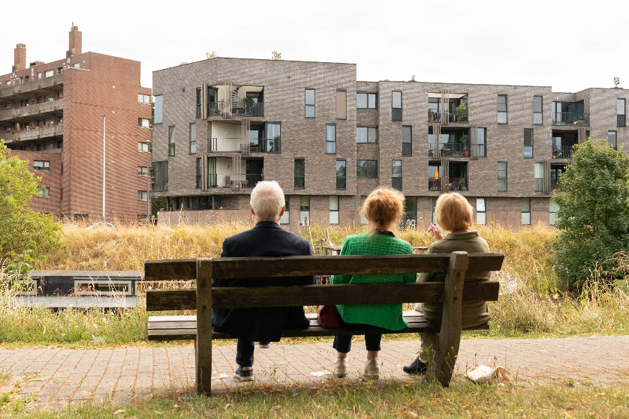
© Laurane Berkein – Vlaamse Ouderenraad

- Zet extra stappen in de strijd tegen armoede en onderbescherming.

14% van de Vlaamse 65-plussers leeft in een huishouden met een inkomen onder de armoederisicodrempel (Statistiek Vlaanderen, 2022). Dit percentage is hoger in vergelijking met de jonge leeftijdsgroepen. Uit onderzoek (Statistiek Vlaanderen, 2022) blijkt ook dat 1 op 10 ouderen gebruik moet maken van spaargeld om rond te komen. Ontluisterende cijfers, oud worden in armoede brengt immers kwetsbaarheden en gezondheidsrisico’s met zich mee, belemmert de actieve participatie aan de samenleving en vergroot het risico op sociale uitsluiting.
Actiepunten:
- Pak armoede bij ouderen structureel aan: Verwezenlijk de grondrechten van ouderen in elk beleidsdomein. Breng in kaart of het lokale premiebeleid voldoende inzet op de behoeften van kwetsbare groepen en bouw deze rechten verder uit. Bekijk of er een gemeentelijke premie mogelijk is
- Zorg voor een betere toeleiding naar rechten en ondersteuning: Ga samen met financieel kwetsbare ouderen na welke sociale ondersteuning en tegemoetkomingen weinig gebruikt worden en waarom. Maak het voor zij die er nood aan hebben makkelijk om de weg te vinden naar de juiste personen en instanties. Zorg voor een sterk geïntegreerd breed onthaal dat zowel een laagdrempelig fysiek aanspreekpunt vormt waar ouderen terechtkunnen met vragen en problemen, als een uitvalbasis waarbij hulp- en dienstverleners zelf de eerste stap naar ouderen in een kwetsbare situatie zetten. Werk hiervoor samen met ervaringsdeskundigen, vrijwilligers, brugfiguren, verenigingen,…
- Help ouderen hun energiefactuur te beheersen: Benader ouderen in een kwetsbare financiële situatie proactief, voorzie gerichte informatie en begeleiding, aangepast aan de behoeften van deze doelgroep. Breng dit item eens extra onder de aandacht via het gemeentelijk infoblad.
- Voor een lokale armoedetoets in: Overleg voor ieder relevant beleidsdossier met deskundigen en vertegenwoordigers van mensen in een situatie van armoede en sociale uitsluiting. Betrek telkens ook ervaringsdeskundigen en bevraag hen voordat er beleidsvoorstellen worden gedaan. Dit maakt de impact van beleidsmaatregelen op deze financieel kwetsbare inwoners helder. Zoek waar nodig naar alternatieven.

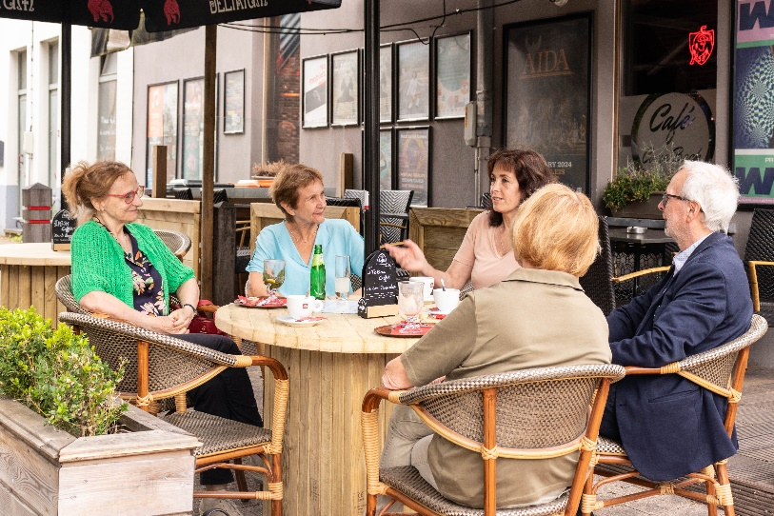
© Laurane Berkein – Vlaamse Ouderenraad

7. Maak werk van een digitaal inclusieve samenleving.

Er werd in Vlaanderen al sterk ingezet op digitale vormen van dienstverlening, maar de coronacrisis heeft voor een stroomversnelling gezorgd in de digitalisering van onze samenleving. Digitalisering kan voor nieuwe mogelijkheden zorgen, onder meer op vlak van sociaal contact, cultuurparticipatie en toegang tot informatie en diensten. Maar digitalisering creëert en versterkt ook kwetsbaarheid. Ouderen die niet over de nodige middelen of digitale kennis beschikken vallen uit de boot. Hun contacten met loketbedienden worden schaarser, ze moeten opeens extra betalen voor persoonlijke basisdienstverlening en stellen machteloos vast dat buurtwinkels hun deuren sluiten en bankfilialen uit het straatbeeld verdwijnen.

Actiepunten:
- Bied alle publieke dienstverlening inclusief aan: Maak gebruik van een slimme mix aan kanalen om te garanderen dat zowel digitaal vaardige ouders als zij die een persoonlijke aanpak verkiezen toegang tot openbare dienstverlening hebben. Vb aanbod cultureel centrum kenbaar maken, mogelijkheden tot inschrijven activiteiten zowel digitaal, op papier als telefonisch of aan de balie.
- Blijf werken aan een lokale e-inclusiestrategie: Breng de noden van ouderen op het vlak van digitale inclusie in kaart en benut de expertise van lokale actoren en initiatieven om de digitale kloven op het vlak van toegang tot digitale technologieën, digitale vaardigheden en wat het gebruik van essentiële diensten betreft verder weg te werken. Schenk ook voldoende aandacht aan de toegankelijkheid en gebruiksvriendelijkheid van de lokale digitale toepassingen. Het aanbod van de digi-banken is reeds een mooi voorbeeld van hoe hieraan gewerkt wordt.
- Richt activiteiten en voorzieningen in het kader van digitale inclusie op buurt- of wijkniveau in: Door nabijheid te garanderen hoeven ouderen zich niet ver te verplaatsen of kunnen ze hier makkelijk aan deelnemen. Zorg voor diensten op verplaatsing naar de wijken of blijf vervoer van de buitenwijken naar het centrum van Aartselaar faciliteren. Een coördinator voor digitale inclusie kan het aanbod van initiatieven rond digitale inclusie afstemmen op de noden die in die wijk of buurt leven. Werk outreachend en pak drempels aan zodat ook ouderen in kwetsbare situaties kunnen participeren.
- Blijf investeren in meerdere openbare computerruimtes: Zorg dat ouderen gratis gebruik kunnen blijven maken van een digitaal toestel en internetverbinding in een openbare computerruimte. Het is ook handig als ze er de mogelijkheid hebben om documenten te printen of hun elektronische identiteitskaart in te lezen. Voorzie ook gratis wifi in openbare gebouwen en buitenlocaties.
- Behoud initiatieven die ouderen de mogelijkheid bieden om digitaal bij te leren: Dit kan individueel met een digi-buddy of -begeleider, of via laagdrempelige initiatieven van verenigingen, bibliotheek, cultureel centrum.
- Investeer in een digitaal inclusief medewerkers- en vrijwilligersbeleid: Zorg dat loketmedewerkers en vrijwilligers van gemeentediensten die regelmatig met ouderen in contact komen hen vlot wegwijs kunnen maken bij digitale vragen of problemen of kunnen doorverwijzen naar een vorming of hulpverlening (vb. digi-banken) op maat.

8. Zorg dat ouderen zich vlot en comfortabel kunnen verplaatsen

Voor ouderen is het essentieel dat hun bestemming vlot bereikbaar is en dat ze zich op een veilige en comfortabele manier heen en terug kunnen verplaatsen. Toch zijn heel wat ouderen minder mobiel dan ze zouden willen en ervaren ze moeilijkheden waardoor ze niet raken waar ze willen of wanneer ze daar zouden moeten zijn. Kom hieraan tegemoet met een sterk lokaal mobiliteitsbeleid dat ook voor ouderen een maximale bereikbaarheid garandeert. Voldoende toegankelijke, gebruiksvriendelijke en betaalbare vervoersopties zijn daarbij een must.

Actiepunten:
- Verbeter de verkeersveiligheid: Ga voor een verkeersveilige inrichting van het wegennet door uit te gaan van de positie van kwetsbare weggebruikers. Voorkom zo dat ouderen door onveilige verkeerssituaties bepaalde routes vermijden of zich bepaalde activiteiten ontzeggen. Help mee de hoge dodentol bij oudere weggebruikers naar beneden te brengen.
- Maak werk van een voetgangers- en fietsbeleid: Ouderen maken een groot deel uit van de zwakke weggebruikers. Zorg dat de openbare ruimte voor elke zwakke weggebruiker toegankelijk en obstakelvrij is en zich tot aangename en vlotte verplaatsingen leent. Bij het aanleggen van voetpaden wordt er de nodige aandacht besteed aan groenzones. Heb er aandacht voor dat de voetgangerszone voldoende toegankelijk blijft voor personen met rollators, rolstoelen. Voor fietsers is het belangrijk hen te sensibiliseren, ook rond het gebruik van elektrische fietsen: stimuleer tot het dragen van een fietshelm, snelheden kunnen inschatten van elektrisch fietsers, zichtbaarheid in het verkeer.
- Voer actie een rechtvaardig lokaal mobiliteitsbeleid: Garandeer de bereikbaarheid van belangrijke locaties voor ouderen. Maak hiertoe werk van een betaalbaar, performant openbaar en aangepast vervoer en zorg voor toegankelijke en comfortabele halte- en oversteekplaatsen. Voorzie voldoende passende opties van vervoer op maat en vrijwilligersvervoer om te garanderen dat iedereen, ook mensen met een beperking of zonder auto, rijbewijs of iets, mobiel kan zijn.
- Voorzie structurele inspraakmogelijkheden voor ouderen: Vraag advies en betrek ouderen bij beslissingen over het vervoersaanbod, de inrichting van de publieke ruimte en maatregelen om de verkeersveiligheid te verbeteren.
- Zorg ervoor dat de verder afgelegen wijken vlot bereikbaar blijven voor senioren en mensen met een handicap.

